Załącznik nr 4 do Zapytania ofertowego - Opis przedmiotu zamówienia

Budowa stacji na sieci PSHM - Warszawa-Nadwilanówka

1.1. Informacje o miejscu prowadzenia robót
Teren na którym przewidziane są prace budowlane znajduje się w miejscowości
Warszawa, położony jest w granicach działki o nr ew. 5/4, 4/2, 6/13 obręb 1-06-05, gm. Warszawa, powiat warszawski, województwo mazowieckie w bezpośrednim sąsiedztwie rzeki Wisła, na jej lewym brzegu. Współrzędne GPS: 52°11´12˝N 21°06´28˝E. Dokładna lokalizacja została przedstawiona na
załączniku graficznym poniżej.

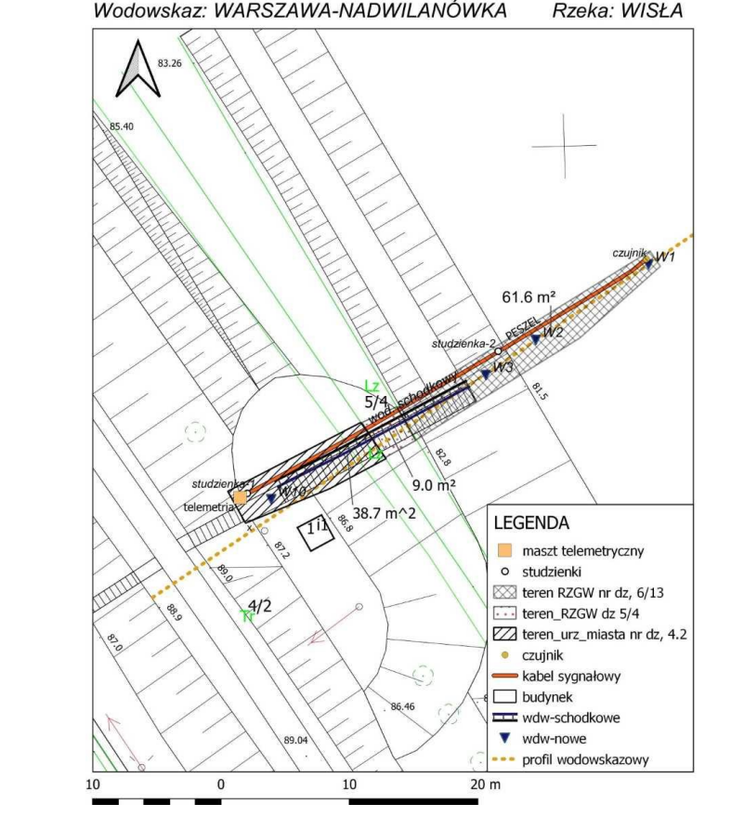
Rysunek 1 - Mapa sytuacyjna

1.2. Opis ogólny przedmiotu zamówienia
Przedmiotem zamówienia jest gruntowna modernizacja całej istniejącej betonowej konstrukcji schodów zgodnie zobowiązującymi normami budowlanymi, z użyciem trwałych i estetycznych materiałów odpornych na czynniki zewnętrzne.

Zamawiający oświadcza, że dysponuje gruntem, na którym ma być prowadzona robota budowlana w zakresie umożliwiającym realizację przedmiotu zamówienia.
Kilometr biegu rzeki: 430,83.

Brzeg rzeki – lewy, płaski, z bujnymi zaroślami (wiklina) z dużą ilością drzew, nieco powalonych z odrostami, poszycie trawiaste z bujnymi chwastami, zakończenie wałem przeciwpowodziowym.

1.3. Opis przedmiotu zamówienia:
1. Przygotowanie bezpośredniego przylegającego otoczenia konstrukcji betonowej schodów do planowanych prac,
2. Gruntowne oczyszczenie wszystkich powierzchni betonowych konstrukcji schodów,
3. Skucie luźnych i zwietrzałych z wszystkich powierzchni betonowych konstrukcji schodów,
5. Przygotowanie (z zagruntowaniem), uzupełnienie wszystkich ubytków, wzmocnienie (w razie konieczności z wykorzystaniem siatki) i końcowe wyrównanie powierzchni betonowych konstrukcji schodów,
6. Końcowe zabezpieczenie środkami odpornymi na zewnętrzne czynniki atmosferyczne.

1.4. Wymagania techniczne wykonania robót
Obowiązkiem Wykonawcy jest:
- Modernizacja istniejących schodów wg opisu przedmiotu zamówienia,
- Bieżące usuwanie odpadów z terenu budowy,
- Uporządkowanie terenu budowy po zakończeniu prac,
- Długość schodów: ok. 20m, ok. 50 schodków.

Stan techniczny i wymiary schodów wykazane na zdjęciach poniżej:
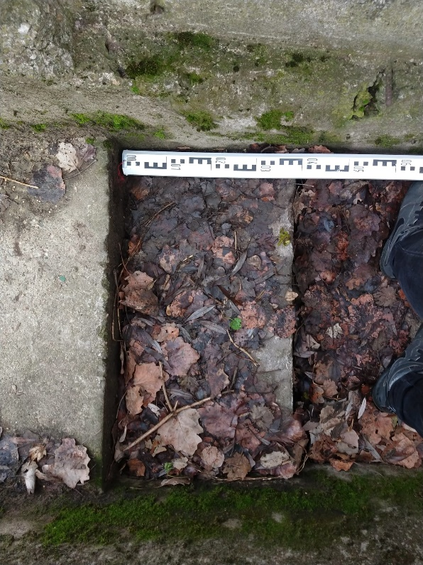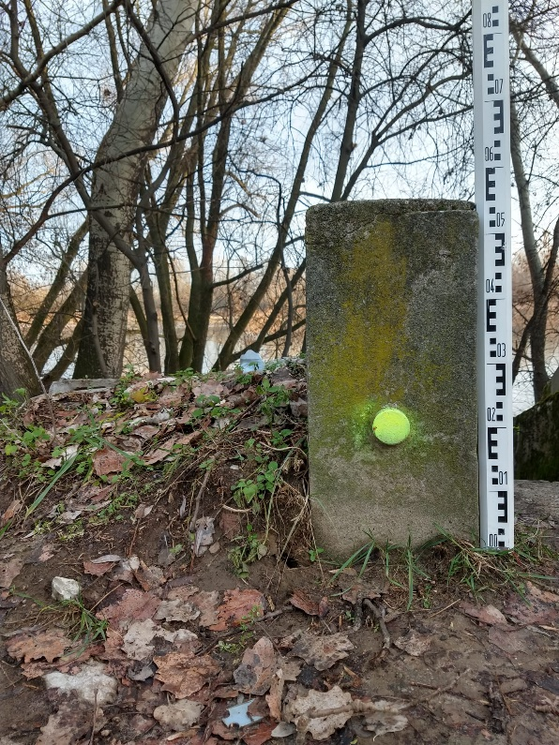
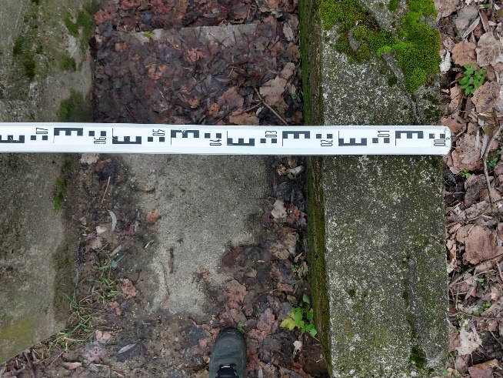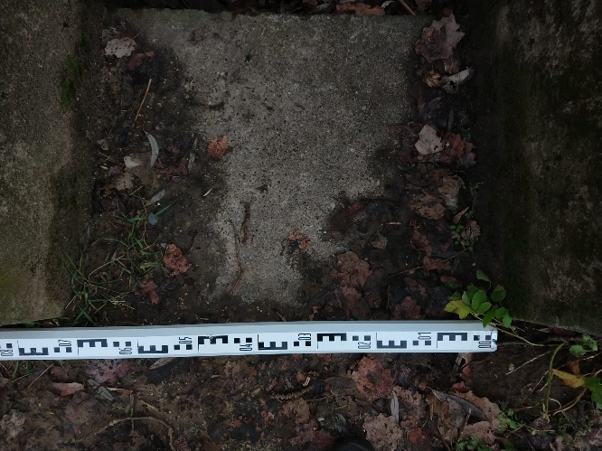
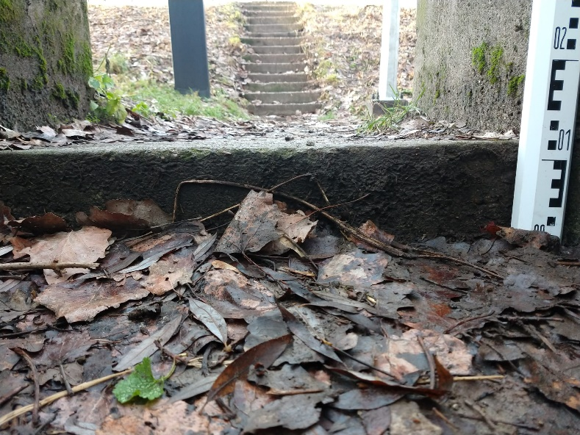
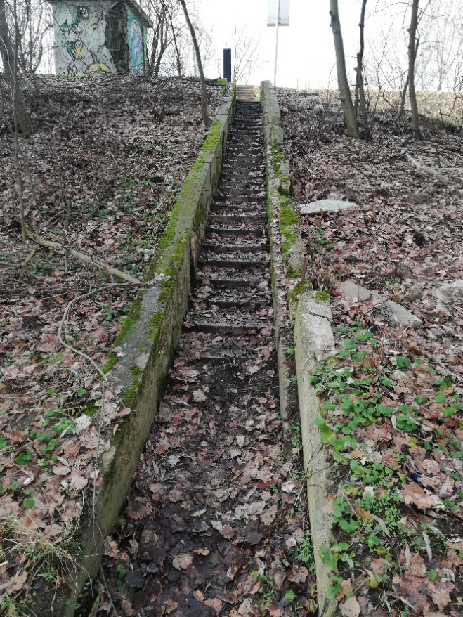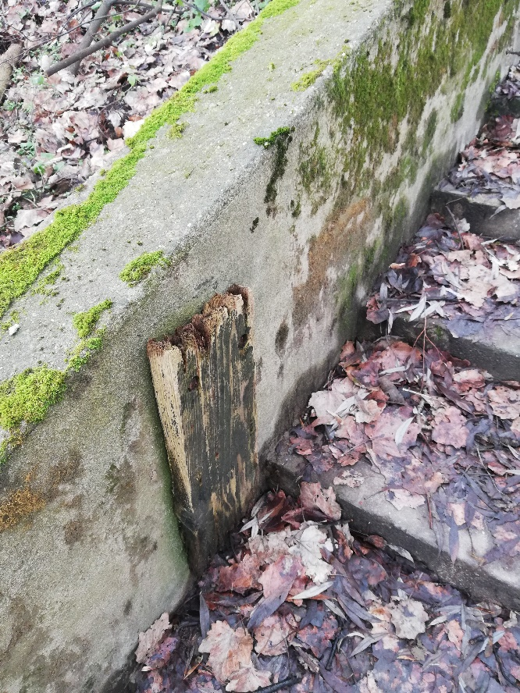
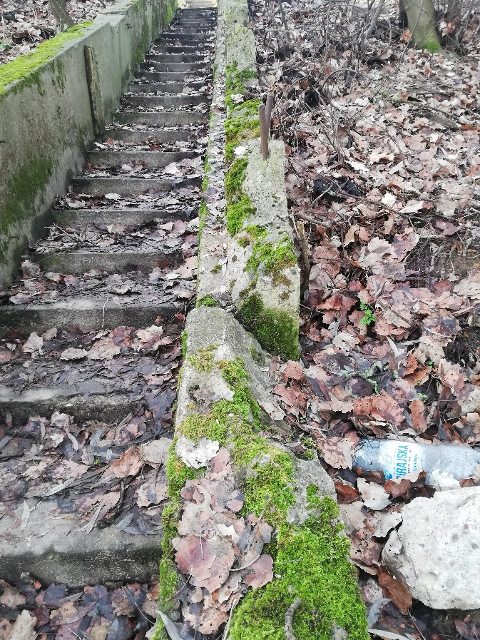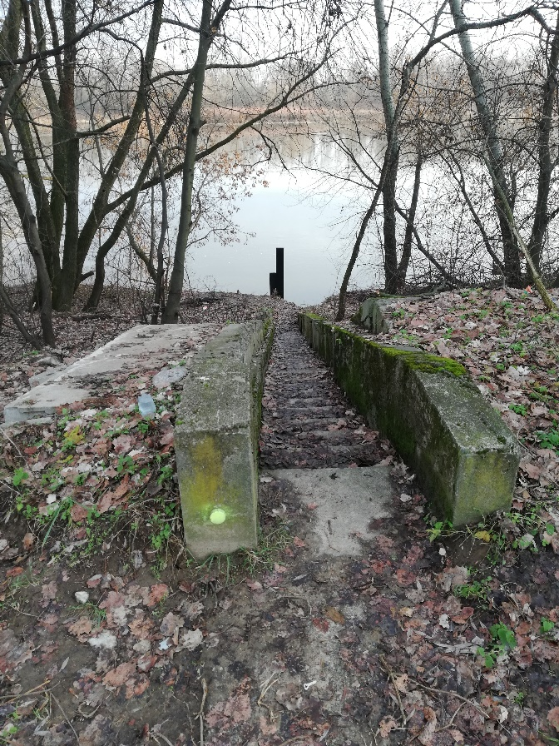
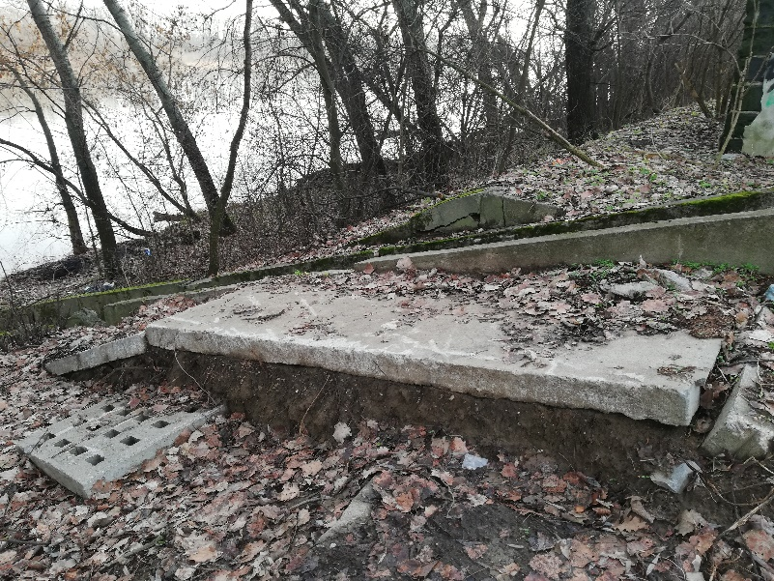

- Uwagi, potrzebne informacje
- Rzędna zera wodowskazu: 76,77 Ams,
- Kilometr brzegu rzeki: 430,83,
- Brzeg lewy płaski z bujnymi zaroślami (wiklina) z dużą ilością drzew, nieco powalonych z odrostami, poszycie trawiaste z bujnymi chwastami, zakończenie wałem przeciwpowodziowym
- Konieczna wizja terenowa Wykonawcy w obecności przedstawiciela IMGW-PIB – trudne warunki budowy
- Widoczna na jednym ze zdjęć budka limnigraficzna została już rozebrana.

